СБОРНИК ТРЕНЕРОВОЧНЫХ ЗАДАНИЙ
К ЭКЗАМЕНАМ ПО МАТЕМАТИКЕ В ФОРМАТЕ ЕГЭ
ДЛЯ УЧАЩИХСЯ СПО И НПО

Преобразование степенных и дробно-иррациональных выражений.
- Степени и корни
Степень с целым показателем
(n раз, ),

Свойства:
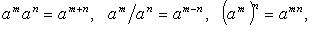
Корень n-й степени
- арифметический корень n-й степени из числа
Свойства:
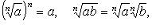
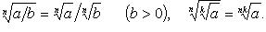
В частности, - арифметический квадратный корень:
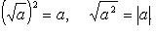
Степень с дробным (рациональным) показателем
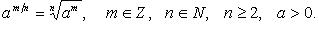
Свойства степени с действительным показателем
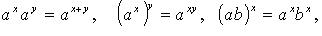
ВЫЧИСЛИТЕ:

; 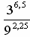 ; 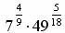; ; ; 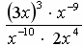 ; 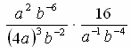 ; 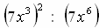; ;

; 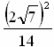 ; ; 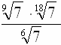 ; 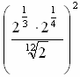

; ; ;

- Логарифмы. Логарифмические уравнения

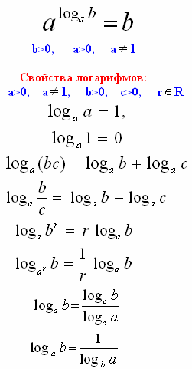
ВЫЧИСЛИТЬ:
; ; 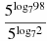; ; ; ;
Найдите корень уравнения
log₂(4 – x)=7 ; log₂(15 + x) =log₂3 ; log₄(x + 3) = log₄(4x – 15); log₅(5 – x) = 2log₅3 ; 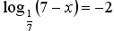

- Показательные неравенства
Неравенство вида
в зависимости от основания эквивалентно следующему:
при a>1 f(x)>g(x);
при 0<a<1 f(x)<g(x).
Неравенство вида
эквивалентно следующему неравенству:
при a>1 f(x)<g(x);
при 0<a<1 f(x)>g(x).
Чтобы пользоваться свойством монотонности показательной функции следует путем надлежащих преобразований добиться одинаковых оснований в левой и правой частях неравенства
РЕШИТЬ НЕРАВЕНСТВА
0,4^{2х+1}≥0,16; 5^{(x2 - 2*x - 1)} = 25; ${\left(\frac{1}{4}\right)}^{x}<2^{3−x}$ ; 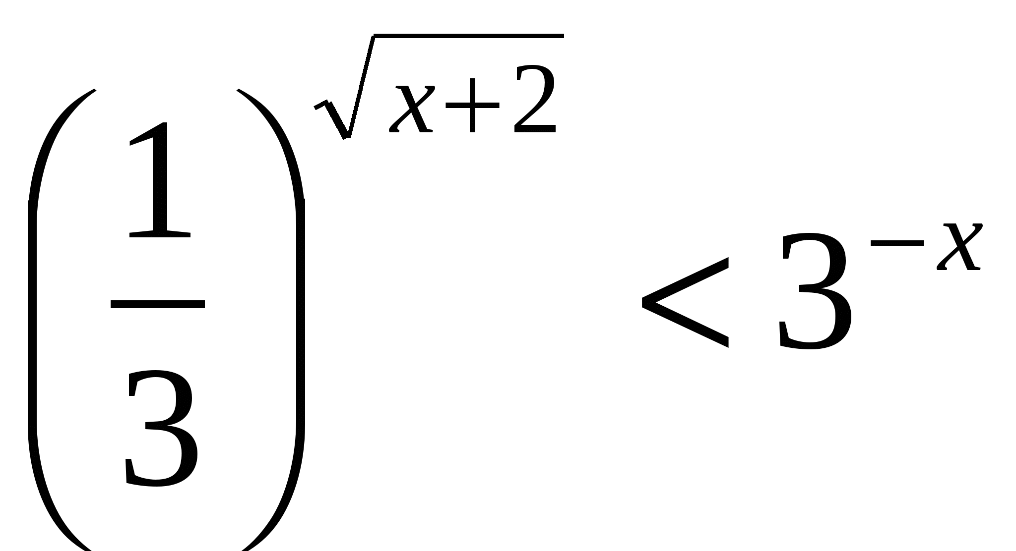 ; 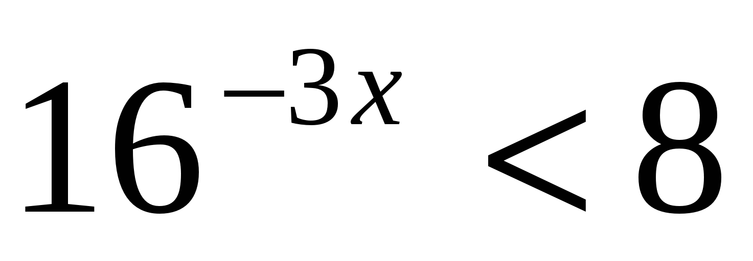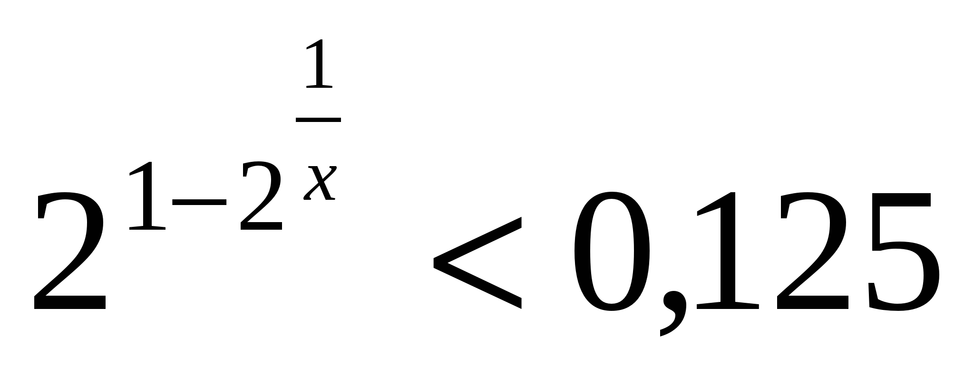 ; 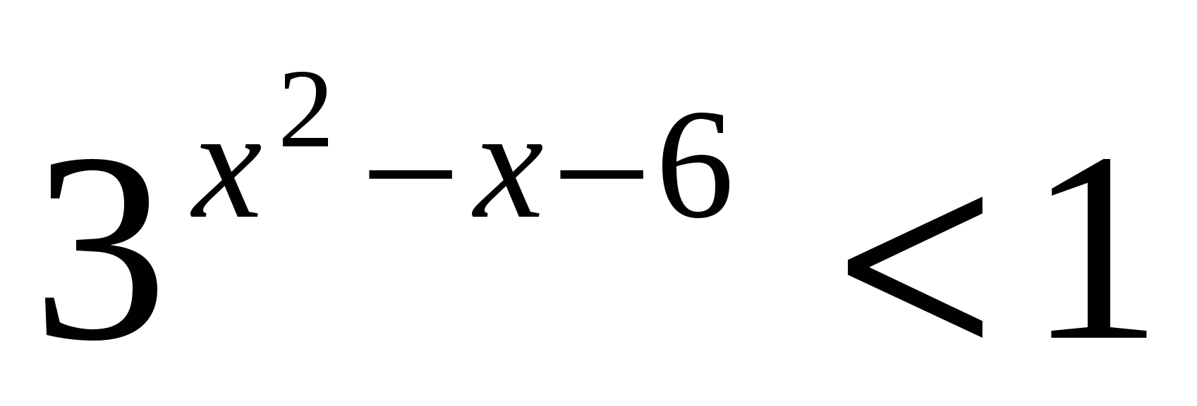 ; 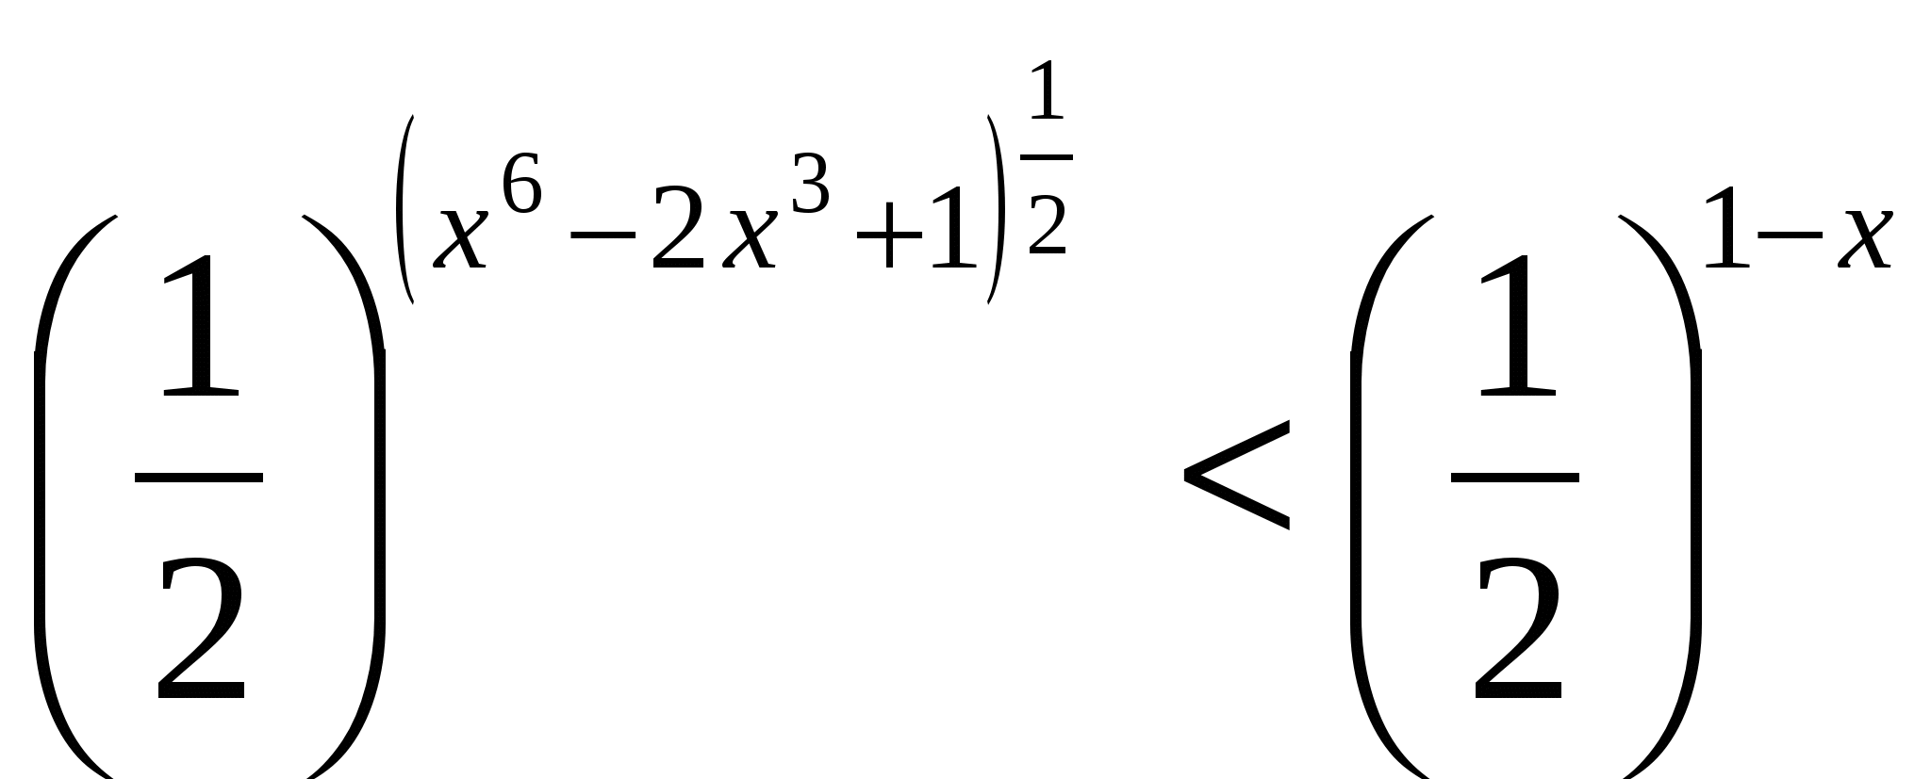\

- Тригонометрические уравнения

sin x = a
Если | a | > 1, то уравнение sin x = a не имеет корней. (Например, уравнение sin x = 2 не имеет корней
Если | a | ≤ 1, то корни уравнения выражаются формулой x = ( —1)^{n} arcsin a + πn, n ∈ Z.
Частные случаи:
1. sin x = 0 ⇒ x = πn, n ∈ Z.
2. sin x = 1 ⇒ x = π/2 + 2πn, n ∈ Z.
3. sin x = -1 ⇒ x = -π/2 + 2πn, n ∈ Z.

cos x = a
Если | a | > 1, то уравнение cos x = a не имеет корней. (Например, уравнение cos x = —1,5 не имеет корней)
Если | a | ≤ 1, то корни уравнения выражаются формулой x = ±arccos a + πn, n ∈ Z.
Частные случаи:
1. cos x = 0 ⇒ x = π/2 + πn, n ∈ Z.
2. cos x = 1 ⇒ x = 2πn, n ∈ Z.
3. cos x = -1 ⇒ x = π + 2πn, n ∈ Z.

tg x = a
Уравнение tg x = a имеет корни при любом значении a.
Корни уравнения выражаются формулой x = arctg a + πn, n ∈ Z.

ctg x = a
Уравнение ctg x = a имеет корни при любом значении a.
Корни уравнения выражаются формулой x = arcctg a + πn, n ∈ Z.

$2\text{sin}x\text{cos}x−3\text{sin}2x=0$ ; $\text{sin}(2x−\frac{π}{3})=−1$ ; $\text{sin}(4x−\frac{π}{6})=−1$ ; ${\text{sin}}^{4}\frac{x}{2}−{\text{cos}}^{4}\frac{x}{2}=\frac{1}{2}$

- Производная функции. Исследование функции.

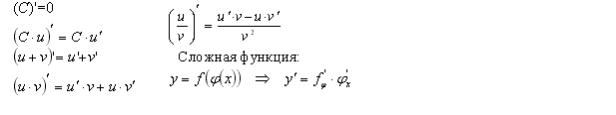

Если функция f ( x ) дифференцируема в некоторой точке, то она непрерывна в этой точке.
Следствие. Если функция разрывна в некоторой точке, то она не имеет производной в этой точке.
Достаточные признаки монотонности функции.
- Еслиf '( x ) > 0 в каждой точке интервала ( a, b ), то функция f ( x ) возрастает на этом интервале.
- Если f '( x ) < 0 в каждой точке интервала ( a, b ) , то функция f ( x ) убывает на этом интервале.
Точки, в которых производная функции равна 0 или не существует, делят область определения функции на интервалы, внутри которых производная сохраняет знак.
Используя эти интервалы, можно найти интервалы монотонности функций, что очень важно при их исследовании.
Внутренние точки области определения функции, в которых производная равна нулю или не существует, называются критическими точками этой функции.
Эти точки очень важны при анализе функции и построении её графика, потому что только в этих точках функция может иметь экстремум ( минимум или максимум).
Необходимое условие экстремума. Если x₀ - точка экстремума функции f ( x ) и производная f’ существует в этой точке, то f’ ( x₀ ) = 0.
Эта теорема - необходимое условие экстремума. Если производная функции в некоторой точке равна 0, то это не значит, что функция имеет экстремум в этой точке.
Достаточные условия экстремума.
- Если производная при переходе через точку x₀ меняет свой знак с плюса на минус, то x₀ – точка максимума.
- Если производная при переходе через точку x₀ меняет свой знак с минуса на плюс, то x₀ – точка минимума.

Найдите наибольшее значение функции y = e^{2x} – 6e^{x} + 3 на отрезке [1; 2]
Найдите наименьшее значение функции
Найдите точку максимума функции 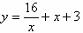
Найдите точку минимума функции

Найдите точку минимума функции 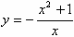

- Чтение графиков
При ответе на вопрос необходимо: использовать приобретенные знания и умения в практической деятельности и повседневной жизни, анализировать реальные числовые данные; осуществлять практические расчеты по формулам, пользоваться оценкой и прикидкой при практических расчетах; описывать с помощью функций различные реальные зависимости между величинами и интерпретировать их графики; извлекать информацию, представленную в таблицах, на диаграммах, графиках.
На графике, изображенном на рисунке, представлено изменение биржевой стоимости акций газодобывающей компании в первые две недели ноября. 2 ноября бизнесмен приобрел 10 акций этой компании. Шесть из них он продал 7 ноября, а 13 ноября — остальные 4. Сколько рублей потерял бизнесмен в результате этих операций (все операции проводились в момент открытия биржи)?
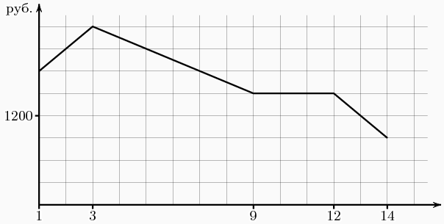

Мощность отопителя в автомобиле регулируется дополнительным сопротивлением, которое можно менять, поворачивая рукоятку в салоне машины. При этом меняется сила тока в электрической цепи электродвигателя – чем меньше сопротивление, тем больше сила тока и тем быстрее вращается мотор отопителя. На рисунке показана зависимость силы тока от величины сопротивления. На оси абсцисс откладывается сопротивление (в Омах), на оси ординат – сила тока в Амперах. Сколько Ампер составляет сила тока в цепи при сопротивлении 2,5 Ом?
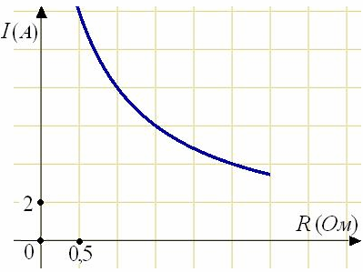
На диаграмме показана среднемесячная температура воздуха в Нижнем Новгороде (Горьком) за каждый месяц 1994 года. По горизонтали указываются месяцы, по вертикали - температура в градусах Цельсия. Определите по диаграмме наименьшую среднемесячную температуру в 1994 году. Ответ дайте в градусах Цельсия.
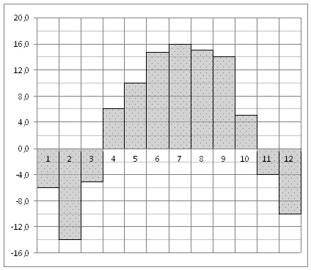

На диаграмме показана среднемесячная температура воздуха в Екатеринбурге (Свердловске) за каждый месяц 1973 года. По горизонтали указываются месяцы, по вертикали - температура в градусах Цельсия. Определите по диаграмме разность между наибольшей и наименьшей среднемесячными температурами в 1973 году. Ответ дайте в градусах Цельсия.
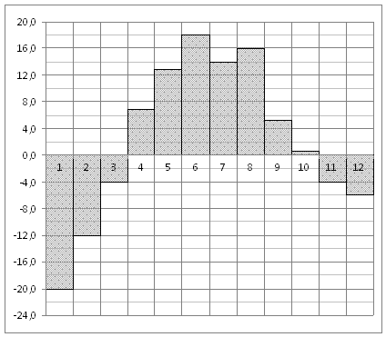

- Реальная математика (Уметь использовать приобретенные знания и умения в практической деятельности и повседневной жизни)

- В первом банке один фунт стерлингов можно купить за 47,4 рубля. Во втором банке 30 фунтов — за 1446 рублей. В третьем банке 12 фунтов стоят 561 рубль. Какую наименьшую сумму (в рублях) придется заплатить за 10 фунтов стерлингов?
- В магазине одежды объявлена акция: если покупатель приобретает товар на сумму свыше 10000 руб., он получает сертификат на 1000 рублей, который можно обменять в том же магазине на любой товар ценой не выше 1000 руб. Если покупатель участвует в акции, он теряет право возвратить товар в магазин. Покупатель И. хочет приобрести пиджак ценой 9500 руб., рубашку ценой 800 руб. и галстук ценой 600 руб.
В каком случае И. заплатит за покупку меньше всего:
1) И. купит все три товара сразу.
2) И. купит сначала пиджак и рубашку, галстук получит за сертификат.
3) И. купит сначала пиджак и галстук, получит рубашку за сертификат.
4)В ответ запишите, сколько рублей заплатит И. за покупку в этом случае. ?
3. В среднем гражданин А. в дневное время расходует 120 кВт·ч электроэнергии в месяц, а в ночное время — 185 кВт·ч электроэнергии. Раньше у А. в квартире был установлен однотарифный счетчик, и всю электроэнергию он оплачивал по тарифу 2,40 руб. за кВт·ч. Год назад А. установил двухтарифный счётчик, при этом дневной расход электроэнергии оплачивается по тарифу 2,40 руб. за кВт·ч, а ночной расход оплачивается по тарифу 0,60 руб. за кВт·ч. В течение 12 месяцев режим потребления и тарифы оплаты электроэнергии не менялись. На сколько больше заплатил бы А. за этот период, если бы не поменялся счетчик? Ответ дайте в рублях.
4. Вася загружает на свой компьютер из Интернета файл размером 30 Мб за 28 секунд. Петя загружает файл размером 28 Мб за 24 секунды, а Миша загружает файл размером 38 Мб за 32 секунды. Сколько секунд будет загружаться файл размером 665 Мб на компьютер с наибольшей скоростью загрузки?

8. Теория вероятности. (Классическое определение теории вероятности)
Вероятностью Р наступления случайного события А называется отношение m к n, где n – это число всех возможных исходов эксперимента, а m – это число всех благоприятных исходов.
P(A) = m/n, где m - число благоприятствующих событию A исходов, n – число всех элементарных равновозможных исходов. Формула представляет собой так называемое классическое определение вероятности по Лапласу, пришедшее из области азартных игр, где теория вероятностей применялась для определения перспективы выигрыша.
- В среднем из 500 садовых насосов, поступивших в продажу, 4 подтекают. Найдите вероятность того, что один случайно выбранный для контроля насос не подтекает.
- На соревнования по метанию ядра приехали 2 спортсмена из Швейцарии, 6 из Великобритании и 2 из Чехии. Порядок выступлений определяется жеребьёвкой. Найдите вероятность того, что спортсмен, который выступает девятым, будет из Чехии.
- Фабрика выпускает сумки. В среднем на 180 качественных сумок приходится две сумки со скрытыми дефектами. Найдите вероятность того, что купленная сумка окажется качественной. Результат округлите до сотых.
- Конкурс исполнителей длится 3 дня. Всего заявлено 40 выступлений — по одному от каждой страны. В первый день запланировано 20 выступлений, остальные распределены поровну между оставшимися днями. Порядок выступлений определяется жеребьёвкой. Найдите вероятность того, что выступление представителя России состоится в третий день конкурса.
- В среднем из 150 аккумуляторов, поступивших в продажу, 9 неисправны. Найдите вероятность того, что один купленный аккумулятор окажется исправным.

